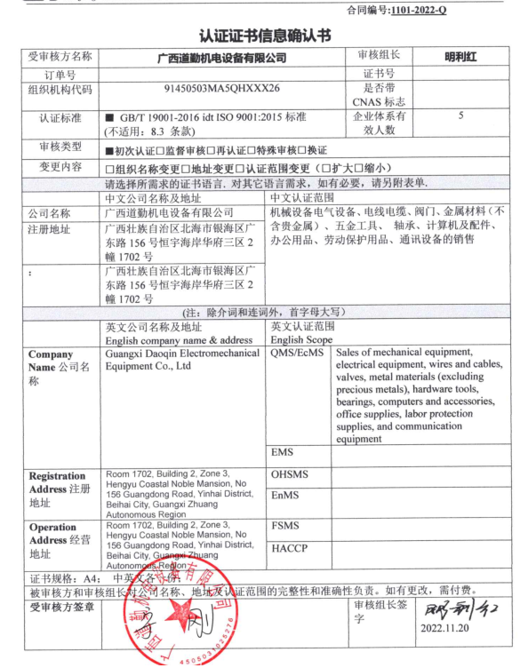

**合同编号:****1101-2022-Q**

**认证证书信息确认书**

|  |  |  |  |  |  |
| --- | --- | --- | --- | --- | --- |
| 受审核方名称 | **广西道勤机电设备有限公司** | | | 审核组长 | **明利红** |
| 订单号 |  | | | 证书号 |  |
| 组织机构代码 | 91450503MA5QHXXX26 | | | 是否带CNAS标志 |  |
| 认证标准 | ■ GB/T 19001-2016 idt ISO 9001:2015标准  (不适用：8.3 条款) | | | 企业体系有效人数 | 5 |
| 审核类型 | **■初次认证****□监督审核****□再认证****□特殊审核□换证** | | | | |
| 变更内容 | **□组织名称变更□地址变更□认证范围变更（□扩大□缩小）** | | | | |
| 请选择所需求的证书语言. 对其它语言需求，如有必要，请另附表单. | | | | | |
|  | 中文公司名称及地址 | 中文认证范围 | | | |
| 公司名称 | 广西道勤机电设备有限公司 | 机械设备电气设备、电线电缆、阀门、金属材料（不含贵金属）、五金工具、 轴承、计算机及配件、办公用品、劳动保护用品、通讯设备的销售 | | | |
| 注册地址 | 广西壮族自治区北海市银海区广东路156号恒宇海岸华府三区2幢1702号 |
| ： | 广西壮族自治区北海市银海区广东路156号恒宇海岸华府三区2幢1702号 |
| (注：除介词和连词外，首字母大写） | | | | | |
|  | 英文公司名称及地址 English company name & address | 英文认证范围  English Scope | | | |
| **Company Name**公司名称 | Guangxi Daoqin Electromechanical Equipment Co., Ltd | QMS/EcMS | Sales of mechanical equipment, electrical equipment, wires and cables, valves, metal materials (excluding precious metals), hardware tools, bearings, computers and accessories, office supplies, labor protection supplies, and communication equipment | | |
| EMS |  | | |
| **Registration Address**注册地址 | Room 1702, Building 2, Zone 3, Hengyu Coastal Noble Mansion, No 156 Guangdong Road, Yinhai District, Beihai City, Guangxi Zhuang Autonomous Region | OHSMS |  | | |
| EnMS |  | | |
| **Operation Address**经营地址 | Room 1702, Building 2, Zone 3, Hengyu Coastal Noble Mansion, No 156 Guangdong Road, Yinhai District, Beihai City, Guangxi Zhuang Autonomous Region | FSMS |  | | |
| HACCP |  | | |
| 证书规格：A4； 中英文各一份； | | | | | |
| 被审核方和审核组长对公司名称、地址及认证范围的完整性和准确性负责。如有更改，需付费。 | | | | | |
| **受审核方签章** |  | | | 审核组长签字 | 明利红签名  2022.11.20 |